**TEKNIK PENGENALAN TANDA TIDAK LANGSUNG KEBERADAAN BADAK SUMATERA ( *Dicerorhinus sumatrensis* ) di SUAKA RHINO SUMATERA, TAMAN NASIONAL WAY KAMBAS**

**TECHNIQUES THE DISCOVERY OF INDIRECT MARKS FROM THE SUMATRAN RHINO ( *Dicerorhinus sumatrensis* ) IN SUMATRAN RHINO SANCTUARY WAY KAMBAS NATIONAL PARK**

Nada Risa Zain1, Elly, L. Rustiati1, Nuning Nurcahyani1,Zulfi Arsan2, Giyono2

*1Jurusan Biologi, Fakultas Matematika Dan Ilmu Pengetahuan Alam, Universitas Lampung*

*Jl. Soemantri Brojonegoro, No.1 Bandar Lampung, 35145. 2Suaka Rhino Sumatera, Yayasan Badak Indonesia, Taman Nasional Way Kambas. email :* [*nadarisa17@gmail.com*](mailto:nadarisa17@gmail.com)

**ABSTRAK**

***Badak sumatera (***Dicerorhinus sumatrensis***)****merupakan spesies badak terkecil di dunia merupakan satu dari 5 spesies badak yang masih mampu bertahan dari kepunahan selain badak Jawa. Badak sumatera terdaftar dalam Convention on International Trade in Enfangered Species of Wild Fauna and Flora (*[*CITES*](https://alamendah.wordpress.com/2010/03/12/konferensi-cites-ke-15-cop15-species-qatar/)*) Apendiks I sejak tahun 1975. Penelitian ini bertujuan untuk mengetahui karakteristik tanda tidak langsung badak sumatera, pada bulan Januari – Februari 2018 di Suaka Rhino Sumatera, Taman Nasional Way Kambas. Karakteristik tanda tidak langsung termasuk gesekan badan, bekas urinasi, tapak kaki. Tanda tidak langsung badak sumatera berperanan dalam penandaan teritori, menarik pasangan, serta membedakan karakteristik tiap individu badak sumatera.*

***Kata kunci*** : Badak sumatera, tanda tidak langsung, Suaka Rhino Sumatera, Taman Nasional Way Kambas

***Abstract***

*The Sumatran rhino (Dicerorhinus sumatrensis) is the smallest rhino species in the world, which is one of 5 rhino species that are still able to survive extinction in addition to the Javan rhino. The Sumatran rhino is registered in the Convention on International Trade in Enfangered Species of Wild Fauna and Flora (CITES) Appendix I since 1975. Research was conducted to learn the indirect signs of the sumatran rhino including their characteristics. Research was done in January - February 2018 at the Sumatra Rhino Sanctuary, Way Kambas National Park. Observations were carried out by measuring indirect signs found, including ​​body friction, urine spray, footprints. The indirect signs of sumatran rhino is used to mark territories, attract mates, and distinguish the characteristics of each individual Sumatran rhino*

***Keywords****: Sumatran rhino, indirect sign, Sumatra Rhino Sanctuary, Way Kambas National Park*

**PENDAHULUAN**

Suaka Rhino Sumatera (SRS) adalah suatu lembaga konservasi semi in-situ yang dinaungi oleh Taman Nasional Way Kambas (TNWK) bekerja sama dengan Yayasan Badak Indonesia (YABI) untuk menyediakan kawasan yang sangat luas dan lebih alami, yang diharapkan akan membuat badak sumatera (*Dicerorhinus sumatrensis*) yang sudah terancam punah ini dapat berkembang biak, mempertahankan hidupnya, kebutuhan pakan terpenuhi, mendapatkan areal jelajah yang luas, serta habitat yang lebih alami. Pemeliharaan sealami mungkin adalah upaya untuk meningkatkan kesejahteraan dan reproduksi badak, sehingga mendekati kondisi normal seperti di habitat alaminya. Suaka Rhino Sumatera mencoba untuk mengungkap semua fakta informasi tentang badak sumatera secara ilmiah sehingga diharapkan menjadi pusat riset dan pengembangbiakan badak. Suaka Rhino Sumatera berupa kandang berhutan seluas 100 ha, yang terbagi menjadi 10 petak, dan dikelilingi oleh pagar beraliran listrik, guna mengamankan badak di dalam kawasan tersebut, serta mencegah gangguan satwa liar.

**Badak sumatera (**Dicerorhinus sumatrensis**)** merupakan salah satu spesies badak yang dimiliki Indonesia selain badak jawa (Rhinocerus sondaicus). Badak sumatera juga merupakan spesies badak terkecil di dunia merupakan satu dari 5 spesies badak yang masih mampu bertahan dari kepunahan selain badak jawa (Strien, 1974; Groves *et al,* 2010; Goossens *et al,* 2013),  badak india, badak hitam afrika, dan badak putih afrika. Diperkirakan populasi badak bercula dua ini hanya berkisar antara 220-275 ekor. *International Union for Conservation of Nature and Natural Resources* (IUCN) Redlist memasukkan badak sumatera (*Dicerorhinus sumatrensis*) dalam daftar status konservasi critically endangered (kritis; CE). Selain itu, badak sumatera juga terdaftar dalam *Convention on International Trade in Enfangered Species of Wild Fauna and Flora* ([CITES](https://alamendah.wordpress.com/2010/03/12/konferensi-cites-ke-15-cop15-species-qatar/)) Apendiks I sejak tahun 1975. CITES Apendiks I berarti badak sumatera dilindungi secara internasional dari segala bentuk perdagangan (CITES, 2011).

Adapun tujuan dari pengamatan ini adalah sebagai berikut :

1. Untuk mempelajari ciri-ciri dan bentuk keberadaan badak sumatera
2. Untuk mengetahui daerah teritori badak sumatera
3. Untuk membedakan karakteristik tiap individu badak sumatera

**METODE**

Pengamatan dilakukan pada tanggal 18 Januari 2018 – 21 Februari 2018 di Suaka Rhino Sumatera, Taman Nasional Way Kambas. Dimulai setiap hari pada pukul 07:00 - 11:00 WIB dan 13:00 -16:00 WIB. Terdapat 2 ekor badak jantan yaitu Harapan, Andatu dan 3 ekor betina yaitu Bina, Ratu, dan Delilah.. Pengamatan dilakukan dengan cara berjalan di sepanjang jalan setapak yang ada di hutan. Tahapan kerja yang dilakukan dalam pengamatan yaitu :

1. Pengukuran gesekan tubuh badak sumatera yang terdapat di pohon (lumpur), *Urine spray* yang masih segar, tapak kaki
2. Pengambilan gambar dari setiap temuan tanda tidak langsung di hutan
3. Analisis data secara deskriptif.

**HASIL DAN PEMBAHASAN**

Suaka Rhino Sumatera dikatakan sebagai kontrol positif tanda tidak langsung keberadaan badak sumatera, karena data sekunder badak sumatera seperti tapak kaki, gesekan badan, gesekan cula, *urine spray*, kubangan, feses, pelintiran, patahan,dan gigitan sudah pasti ditemukan dengan luas jelajah yang hanya mencapai 10 ha setiap badak. Berbeda dengan di hutan yang merupakan kontrol negatif, dimana tanda sekunder badak sulit ditemukan karena merupakan badak liar yang biasanya hanya ditemukan pada *Camera trap* dan hampir tidak dijumpai secara langsung oleh petugas Taman Nasional atau Lembaga Swadaya Masyarakat. Pengamatan dilakukan dengan didampingi serta adanya informasi dari *keeper* dan dokter. Tiap badak memiliki karakteristik yang berbeda setiap individu antara jantan, betina, remaja, dan anakan.

* + 1. **Hasil Pengukuran**
  1. **Tapak Kaki Badak Sumatera**

Pada pengukuran jejak badak sumatera dilakukan dengan mengukur kuku-kuku badak selama pengamatan. Masing-masing jejak yang ditemui diambil beberapa jejak terbaik yang diukur berdasarkan cara pengukuran yang diperkenalkan oleh Strien pada penelitiannya.



Gambar 1. Teknik pengukuran jejak yang diperkenalkan oleh Strien (1985)

Keterangan : Ww = panjang kaki tengah

FF = panjang kuku samping

AA = jarak antar kedua sisi kuku

**Tabel 1. Hasil pengukuran tapak kaki badak sumatera**

|  |  |  |  |  |  |  |
| --- | --- | --- | --- | --- | --- | --- |
| Hari / tanggal | Nama badak | Jenis kelamin | Umur  (tahun) | Jejak kaki  (cm) | | |
|  |  |  |  | WW | FF | AA |
| Minggu , 21-1-2018 | Delilah | Betina | 2 | 8 | 19 | 16 |
| Minggu, 21-1-2018 | Ratu | Betina | 15-18 | 8 | 21,5 | 18 |
| Selasa,  23-1-2018 | Bina | Betina | 32 | 10 | 25 | 18 |
| Jumat,  26-1-2018 | Harapan | Jantan | 10 | 11 | 24 | 18 |
| Senin,  29-1-2018 | Andatu | Jantan | 6 | 11 | 24 | 16   * + - 1. 11 |

1. Luasan *Urine Spray* Badak Sumatera

*Urine spray* adalah *urine* yang disemprotkan pada daun atau semak. *Urine spray* dikeluarkan pada saat badak stres, birahi, merasa terganggu, menarik perhatian pasangan dan menandai daerah teritori. Menurut beberapa pengamatan diketahui bahwa *urine spray* badak jantan lebih tinggi daripada badak betina.

Tabel 2. **Hasil pengukuran urine spray badak sumatera**

|  |  |  |  |  |
| --- | --- | --- | --- | --- |
| Hari / tanggal | Nama badak | Panjang  (cm) | Lebar  (cm) | Tinggi  (cm) |
| Minggu/21-1-2018 | Delilah | 300 | 159 | 106 |
| Senin/22-1-2018 | Ratu | 365 | 145 | 130 |
| Selasa/23-1-2018 | Bina | 320 | 120 | 116 |
| Jumat/26-1-2018 | Harapan | 300 | 200 | 150 |
| Sabtu/17-2-2018 | Harapan | 668 | 228 | 175 |
| Senin/29-1-2018 | Andatu | 500 | 270 | 180 |
| Minggu/18-2-2018 | Andatu | 500 | 300 |  |

1. Tinggi Badan Badak Sumatera

Pengukuran tinggi badan badak sumatera bertujuan untuk membedakan tiap individu. Diduga bahwa apabila luasan *urine spray* lebih tinggi daripada tinggi badan, maka badak tersebut sedang menarik perhatian lawan jenis (merasa dirinya gagah).

**Tabel 3. Hasil pengukuran tinggi badan badak sumatera**

|  |  |  |
| --- | --- | --- |
| Hari/tanggal | Nama badak | Tinggi badan  (cm) |
| Kamis, 15-2-1018 | Harapan | 130.5 |
| Kamis, 15-2-1018 | Andatu | 120 |
| Jum’at, 16-2-2018 | Bina | 128 |
| Jum’at, 16-2-2018 | Ratu | 110 |
| Jum’at, 16-2-2018 | Delilah | 116 |

1. **Hasil Temuan**

Hasil temuan yang didapatkan di hutan berupa kubangan, defekasi, pelintiran, gesekan cula, gigitan, serta patahan sapling.

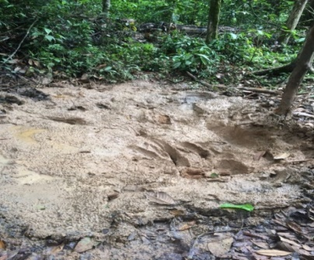 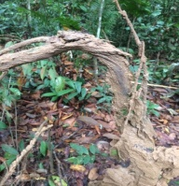

Gambar 2. Kubangan Andatu. Gambar 3. Pelintiran

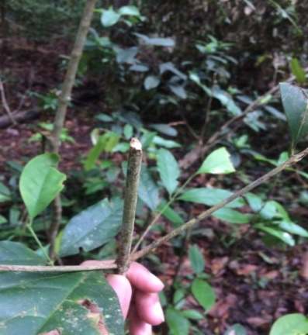  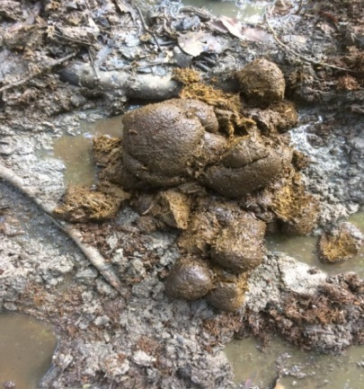

Gambar 4. Kopian (*Antidesma montanum*) Gambar 5. Defekasi

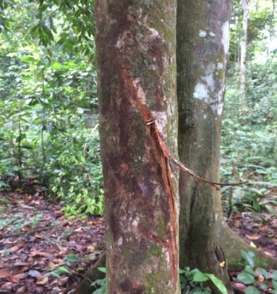 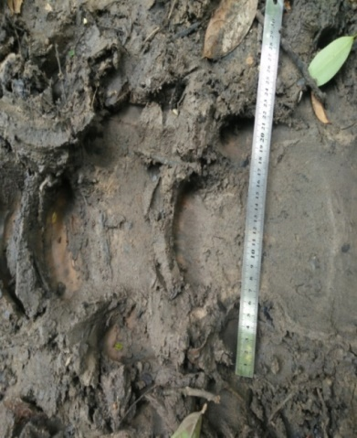

Gambar 6. Gesekan cula Gambar 7. Tapak kaki Andatu

**KESIMPULAN**

Dari hasil pengamatan yang telah dilakukan, dapat disimpulkan bahwa semua tanda tidak langsung dan hasil temuan digunakan badak untuk menandai teritori dan menarik pasangan. Suaka Rhino Sumatera sebagai kontrol positif badak sumatera sehingga hasil pengamatan tanda tidak langsung ini dapat digunakan sebagai informasi tim rhino dan masyarakat.

**UCAPAN TERIMAKASIH**

Puji syukur kehadirat Allah SWT yang telah memberi kesempatan ini. Penulis mengucapkan terimakasih kepada :

1. Dr. Nuning Nurcahyani selaku pembimbing 1
2. Dra. Elly L. Rustiati, M.Sc yang telah memberi motivasi dan arahan
3. Drh. Zulfi Arsan selaku pembimbing 2 dan tim medis SRS
4. *Keeper* yang telah membantu dalam pengamatan

**DAFTAR PUSTAKA**

Conventation on International Trade in Endangered Species of Wild fauna and Flora (CITES). 2011. *Apendik I, II and III CITES 2011*. http://www. cites.org/eng/ resources/ species.html (Diunduh pada Tanggal 10 Oktober 2011).

Goossens B, Salgado- lynn M, Rovie – ryan JJ, Ahmad A, Payne J, Zainuddin ZZ, Nathan SSS, Ambu LN. 2013. *Genetics and the last stand of the Sumatran rhinoceros Dicerorhinus sumatrensis*. *Oryx* 47, 340 – 344.

Groves CP, P. Fernando, J. Robovsky. 2010. *The Sixth Rhino: A Taxonomic Re-Assessment of the Critically Endangered Northern White Rhinoceros*. PloSONE April 2010, Volume 5, Issue 4, e9703

Strien N,J,V., 1974. *Dicerorhinus sumatrensis (Fischer) The Sumatran or Two Horned Asiatic Rhinoceros* : a Study of Literatur. Wegeningen.